

GESTÃO DE DOCUMENTOS E PLANEJAMENTO DE CRONOGRAMAS

BRASÍLIA
2025
Atividade de Extensionista: Governança e Compliance
Professor: Victor Rabelo
Disciplina: Ciências Contábeis
Período: 2º Semestre 2025 - Noturno

Alunos:
Andrezza Lino Ribeiro Matrícula: 2412500000403
Luiz Fernando Sousa Matrícula: 2322500000006
Lucas Martins Vechi Mourão Matrícula: 2312500000009
Melissa dos Santos Lima Matrícula: 2312500000008

SUMÁRIO
1. INTRODUÇÃO 4
2. OBJETIVO GERAL 5
3. OBJETIVOS ESPECÍFICOS 6
4. JUSTIFICATIVA 7
5. METODOLOGIA 8
6. CONSIDERAÇÕES FINAIS 9
7. ANEXOS 10

INTRODUÇÃO
A organização de documentos e o controle sistemático de prazos sempre foram pilares fundamentais para o funcionamento dos escritórios de contabilidade. Historicamente, esse setor lida com grande volume de informações fiscais, trabalhistas, societárias e financeiras, o que exige precisão, agilidade e rastreabilidade. Entretanto, muitas organizações contábeis ainda enfrentam dificuldades para estruturar fluxos internos, padronizar arquivos e manter processos eficientes de registro, arquivamento e acompanhamento de obrigações.
A falta de organização documental pode gerar diversos prejuízos, como retrabalho, perda de informações, atrasos na entrega de declarações e inconsistências nos relatórios contábeis. Além dos impactos internos, esses problemas afetam diretamente o relacionamento com os clientes, que dependem do serviço contábil para manter sua conformidade legal. A desorganização pode comprometer a confiança, aumentar reclamações, gerar penalidades fiscais e, em casos mais graves, resultar na perda de clientes devido à falha na prestação do serviço.
Diante desse contexto, torna-se essencial que os escritórios adotem práticas estruturadas de gestão documental e planejamento de cronogramas, garantindo padronização, segurança e eficiência. No caso da Rigor Contabilidade, empresa localizada em Brasília-DF e responsável por atender cerca de cem clientes com uma equipe reduzida, foram identificados desafios relacionados à falta de padronização, desorganização das pastas digitais e dificuldades no controle rigoroso dos prazos das obrigações mensais.
Com o objetivo de compreender e melhorar esse cenário, foi realizada uma consultoria interna voltada à análise dos processos administrativos e à identificação de pontos críticos. A partir da coleta de dados com os colaboradores, buscou-se propor soluções práticas e alinhadas à realidade da empresa, promovendo maior eficiência operacional, melhor comunicação interna e maior qualidade na entrega dos serviços contábeis.

OBJETIVO GERAL
O objetivo geral deste estudo é avaliar os processos de gestão de documentos e o controle de cronogramas existentes na Rigor Contabilidade, propondo soluções que promovam maior eficiência operacional, padronização das rotinas internas e confiabilidade no cumprimento das obrigações contábeis

OBJETIVOS ESPECÍFICOS
- Diagnosticar a situação atual da gestão documental da empresa.
- Padronizar a organização e a nomenclatura dos documentos.
- Propor um modelo de estrutura para pastas e subpastas.
- Criar um cronograma com prazos e responsáveis pelas atividades mensais.
- Desenvolver um aplicativo para controle das atividades e prazos contábeis.
- Elaborar um informe com os prazos contábeis para os clientes.

JUSTIFICATIVA
A gestão eficiente de documentos e o controle adequado de prazos são fundamentais para garantir qualidade, segurança e conformidade no ambiente contábil. Na Rigor Contabilidade, que atende cerca de 100 empresas com uma equipe enxuta, foram identificados desafios que comprometem a rotina operacional, como falta de padronização documental, dificuldade de localização de arquivos e atrasos no envio de documentos por parte dos clientes. Esses fatores impactam diretamente a produtividade da equipe e o cumprimento das obrigações legais.
Dessa forma, este trabalho se justifica pela necessidade de fortalecer a organização interna e aprimorar a gestão administrativa da empresa, contribuindo para maior eficiência no fluxo de informações e na execução das atividades contábeis. Além de atender a uma demanda real da organização, o projeto proporciona a aplicação prática dos conhecimentos adquiridos no curso de Ciências Contábeis, permitindo aos estudantes vivenciar situações reais de diagnóstico, análise e proposição de soluções.
O caráter extensionista da iniciativa reforça sua relevância acadêmica e social, ao promover a integração entre universidade e mercado de trabalho, apoiar o desenvolvimento profissional dos estudantes e oferecer à empresa parceira melhorias que podem gerar impacto duradouro na sua rotina organizacional. Assim, o trabalho torna-se relevante tanto para o aprimoramento das práticas internas da Rigor Contabilidade quanto para a formação dos alunos envolvidos.
.

METODOLOGIA

Este trabalho foi desenvolvido sob a forma de uma consultoria organizacional aplicada na empresa Rigor Contabilidade, localizada em Brasília-DF. A metodologia adotada possui caráter aplicado, com abordagem qualitativa e descritiva, voltada à análise e melhoria dos processos de gestão documental e do planejamento de atividades internas.
A consultoria foi estruturada em três etapas principais: diagnóstico, análise e proposta de melhorias.
Na fase de diagnóstico, foi aplicado um formulário anônimo (Google Forms) aos colaboradores, com o objetivo de identificar dificuldades, percepções e sugestões sobre os processos internos. Também foi realizada uma entrevista individual com um funcionário, que detalhou o funcionamento da rotina administrativa e apresentou as telas das pastas digitais e arquivos utilizados no controle de documentos.
Para garantir a segurança das informações e o sigilo profissional, foi elaborado e assinado um termo de confidencialidade, assegurando à empresa que os dados coletados seriam utilizados exclusivamente para fins acadêmicos e de consultoria.
Com base nas informações obtidas, foram elaboradas propostas de padronização de procedimentos, incluindo a sugestão de um modelo de gestão documental (padronização de nomenclaturas, pastas e subpastas) e o desenvolvimento de um aplicativo de gestão contábil, criado com apoio da inteligência artificial Lovable. O aplicativo reúne as atividades mensais de todos os setores (DP, Fiscal, Contábil e Societário), organizando prazos e responsabilidades.
Além disso, foi elaborado um informe com as datas dos principais prazos contábeis que será disponibilizado aos clientes. Essa ação surgiu após a identificação recorrente de atrasos no envio de documentação por parte dos clientes, o que impacta diretamente no cumprimento das obrigações pela contabilidade. O informe tem o objetivo de orientar, padronizar e reforçar a importância do envio tempestivo dos documentos.
Essa metodologia permitiu integrar teoria e prática, aplicando conhecimentos do curso de Ciências Contábeis em um contexto real de consultoria e contribuindo para o aprimoramento da gestão administrativa da Rigor Contabilidade.

CONSIDERAÇÕES FINAIS

A realização desta consultoria permitiu identificar fragilidades nos processos de gestão documental e no controle de prazos da Rigor Contabilidade, bem como propor soluções práticas e compatíveis com a realidade da empresa. O diagnóstico evidenciou a necessidade de padronização dos documentos, organização das pastas digitais e melhorias na comunicação interna e externa, fatores essenciais para o bom desempenho das atividades contábeis.
As propostas apresentadas — incluindo o modelo de organização documental, o cronograma de atividades mensais, o informe de prazos para os clientes e o desenvolvimento do aplicativo de gestão contábil — foram bem recebidas pelos colaboradores. A equipe demonstrou grande interesse na implementação da gestão documental sugerida e já iniciou os testes do aplicativo, o que reforça a aplicabilidade e a relevância das soluções desenvolvidas.
Com isso, observa-se que o trabalho alcançou seus objetivos, contribuindo para a melhoria dos processos internos, para a otimização da rotina de trabalho e para a redução de retrabalhos e atrasos. Além de beneficiar a empresa, a elaboração deste projeto proporcionou uma experiência enriquecedora para os estudantes, permitindo a aplicação prática dos conhecimentos adquiridos no curso de Ciências Contábeis em um ambiente real de consultoria.
De modo geral, os resultados reforçam a importância da organização documental e do planejamento estruturado de atividades como ferramentas fundamentais para aumentar a eficiência, a qualidade dos serviços prestados e a satisfação dos clientes. A continuidade da implementação das propostas tende a gerar impactos positivos duradouros para a Rigor Contabilidade.

ANEXOS

ANEXO A - CNPJ DA EMPRESA

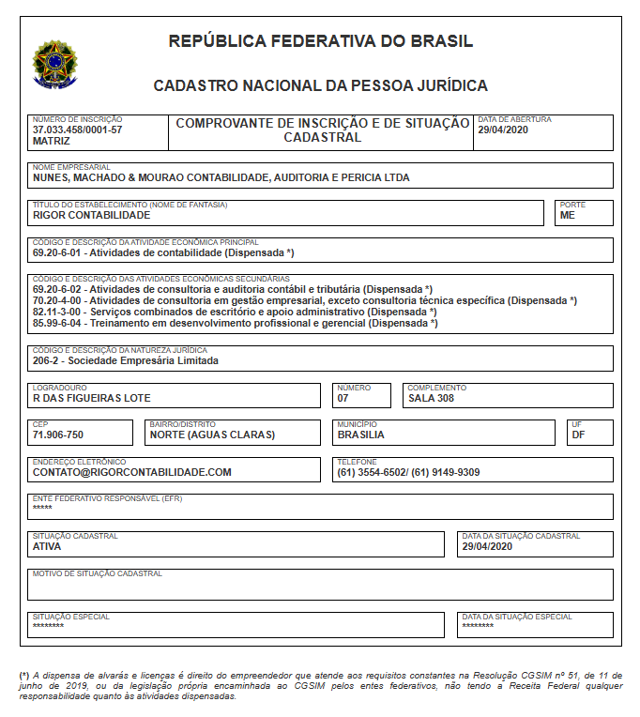

ANEXO B - RELATO DE UM FUNCIONÁRIO

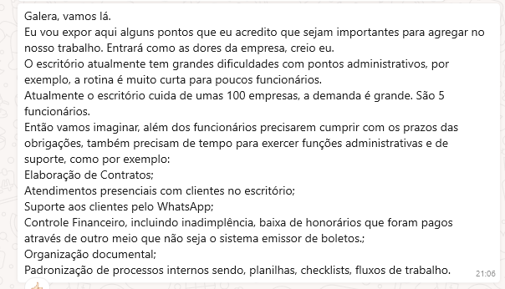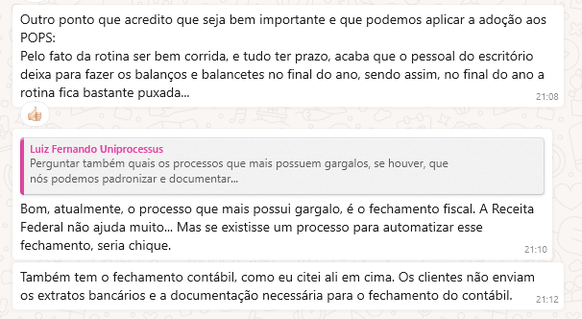
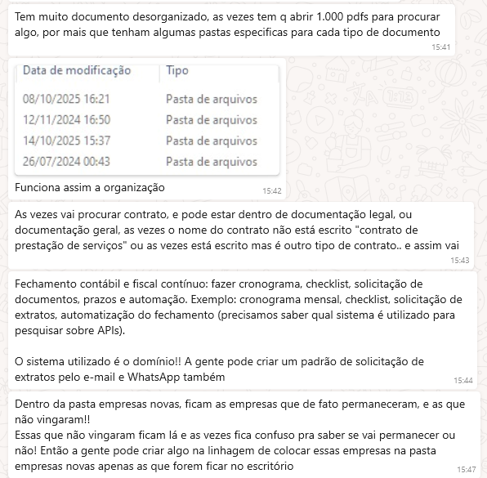

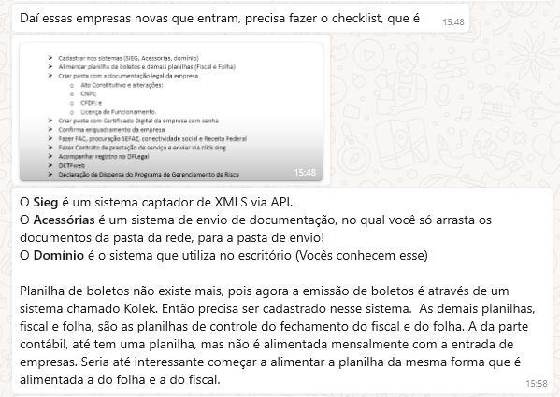

ANEXO C - REUNIÃO DO GRUPO

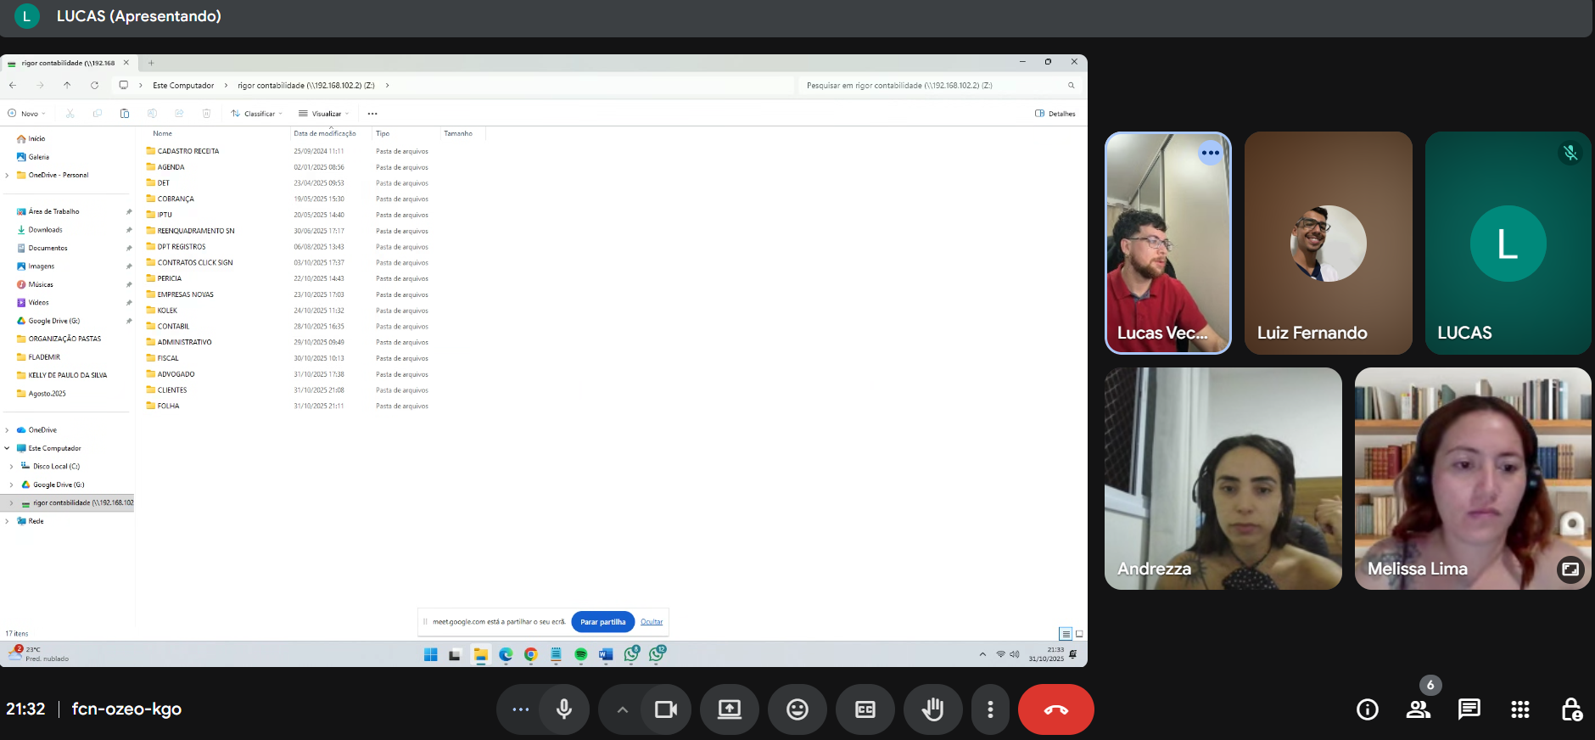

ANEXO D - REUNIÃO COM A EQUIPE DA EMPRESA
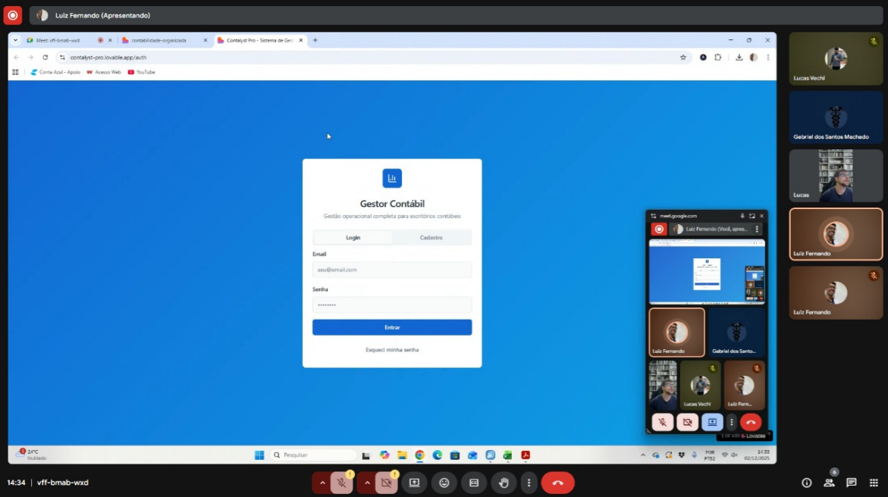

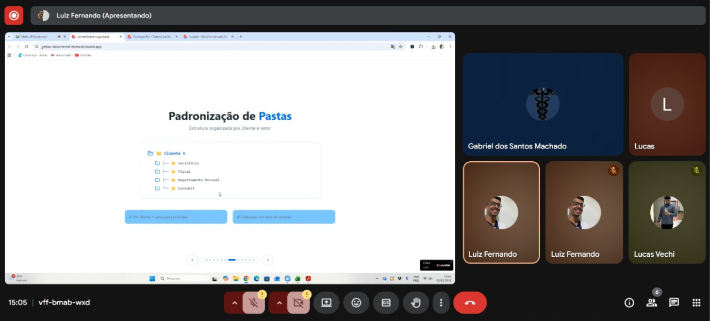

ANEXO E - FORMS DIAGNOSTICO
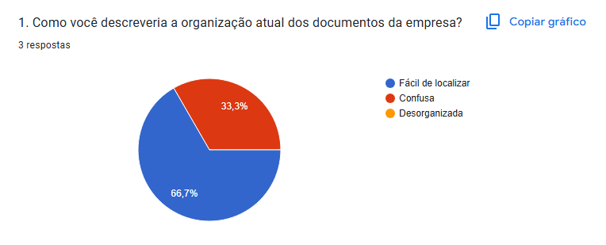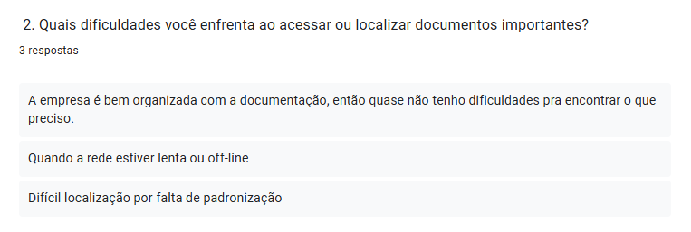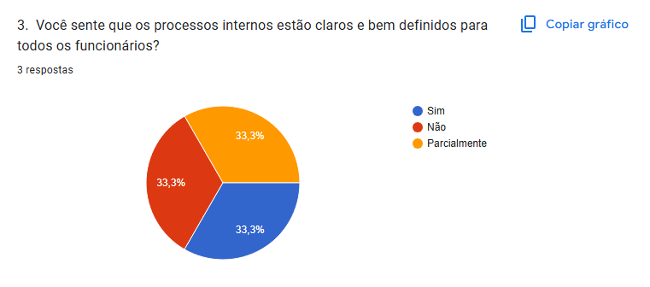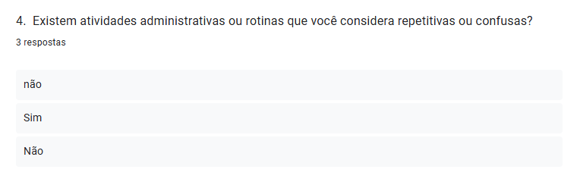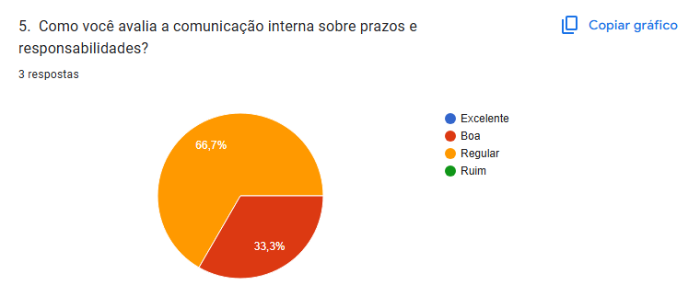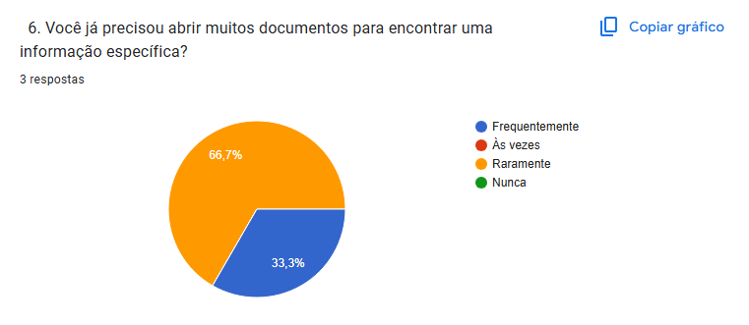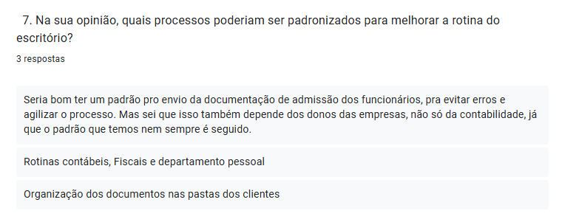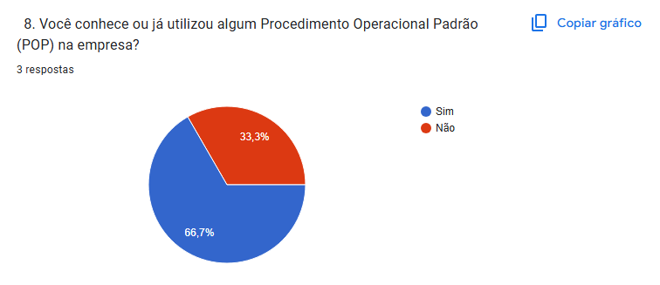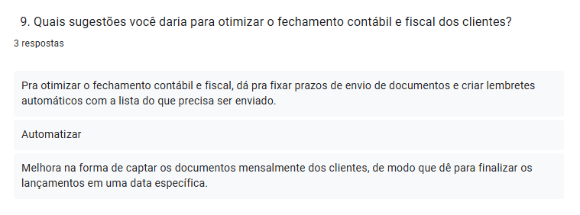
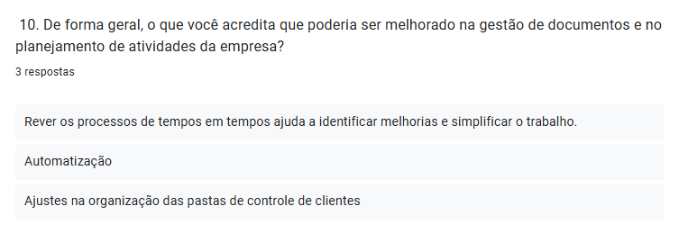

ANEXO F - FORMS FEEDBACK



